《电气控制与PLC应用技术》
教学平台与工具：钉钉直播+学习通
课程类型及性质：专业基础课
学生年级及班级：2150321
任课教师：蔡凡
- 上课签到
教学方法：
1）课前：学习通签到（上课前10分钟）
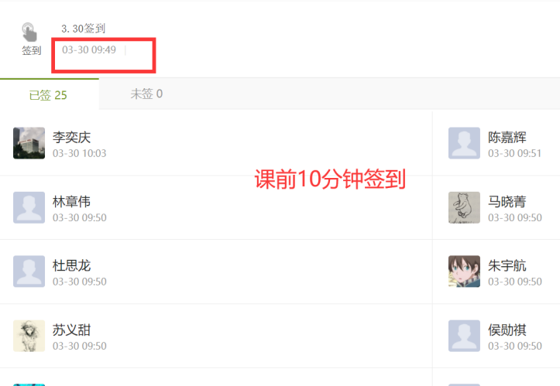
2）课中：直播群抽点
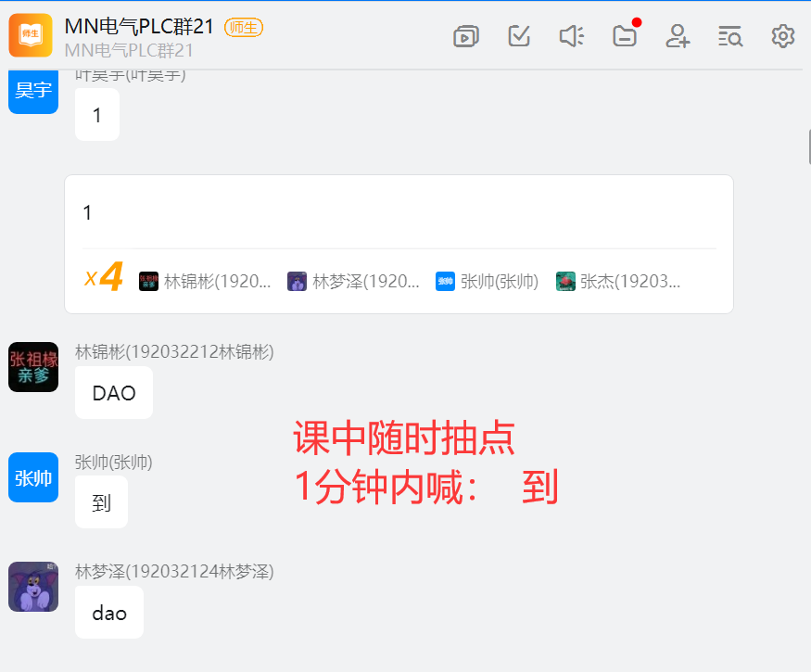
- 课后：签退
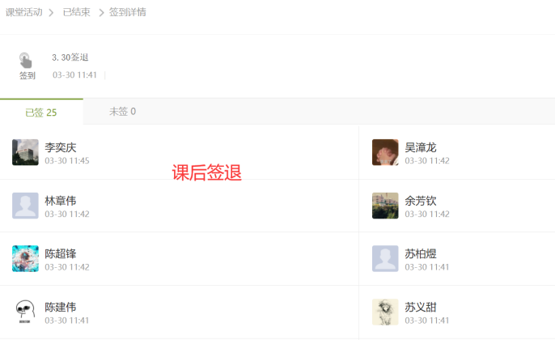
- 课前知识点的回顾和预习
在新授知识点内容前，利用学习通活动模块对学生进行2部分检测，参入课堂+1分，答对+2分：
- 对已学知识的用导图的形式进行回顾，通过学生测试结果，对学生课前预习进行课堂检测1-2题【题目可适当增加】，掌握学生课前预习状况。如：
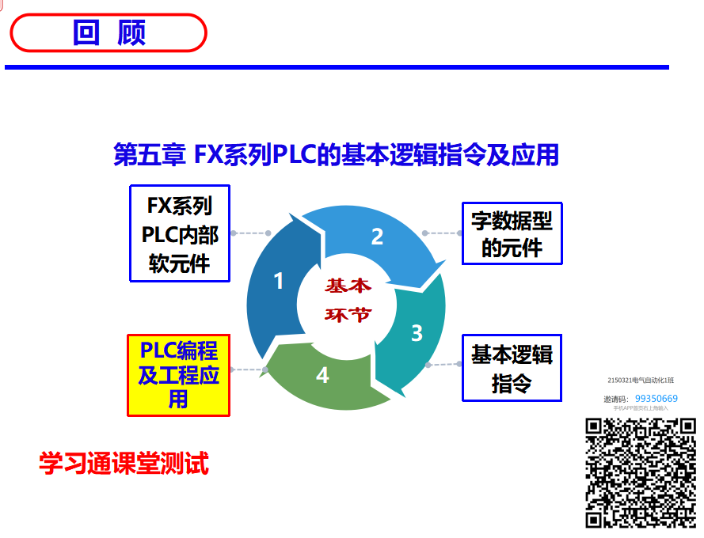
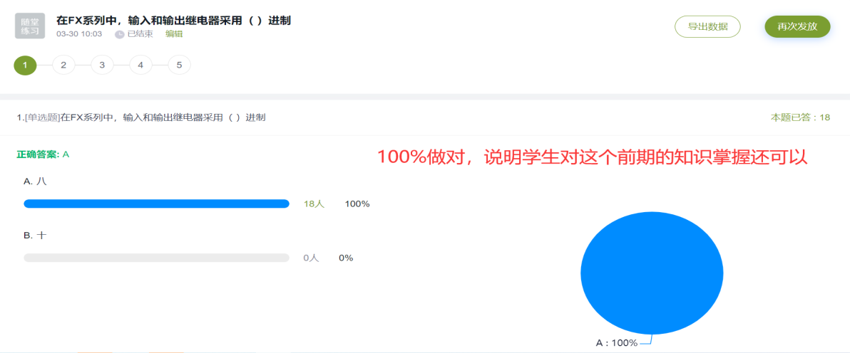
- 对新课的预习检测：题量可适当增加
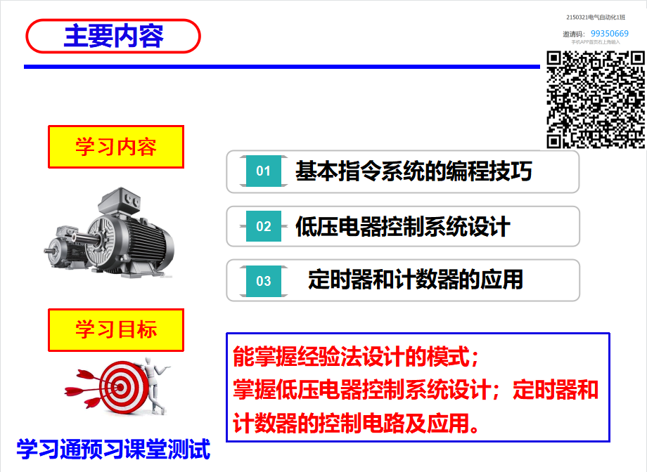
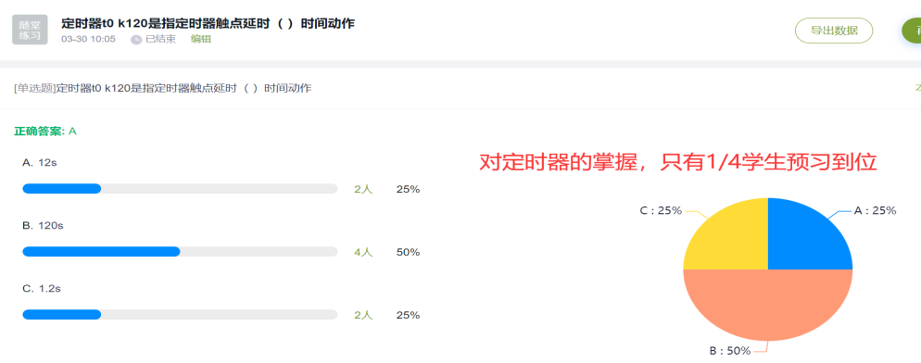
- 课中课程思政的引入
思政分别在2个地方引入：导入和工程实践
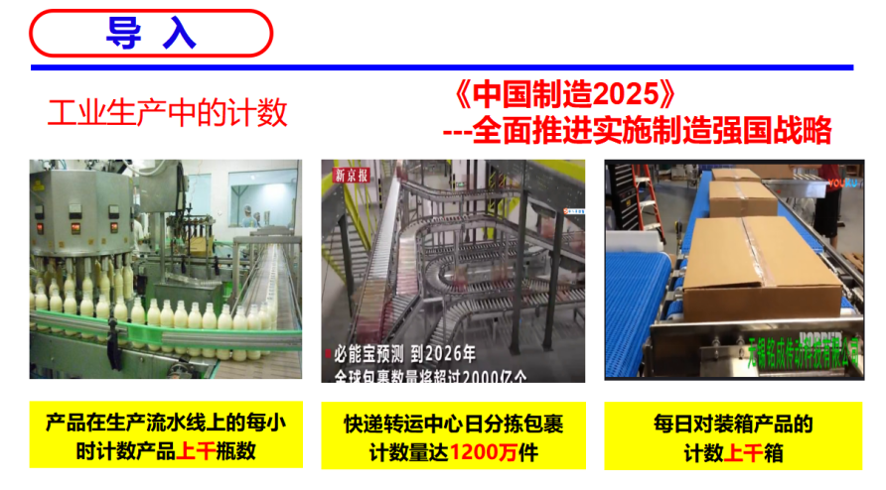
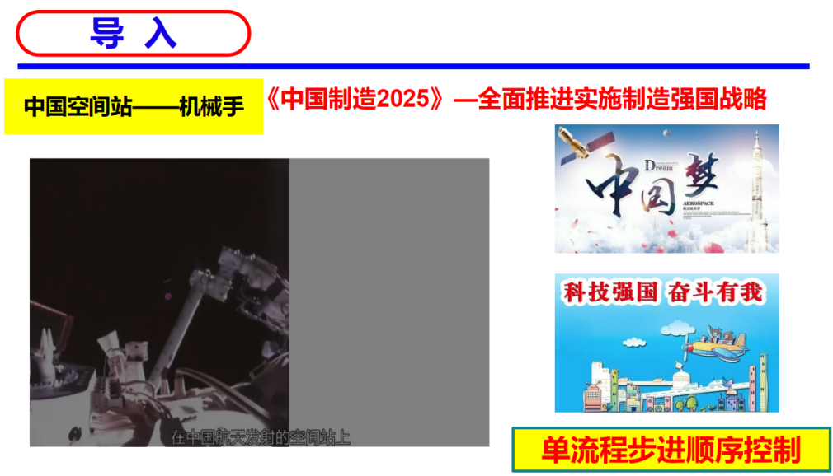
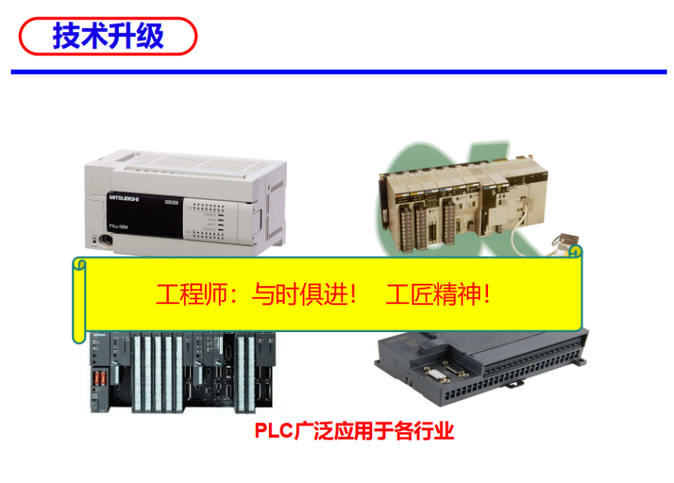
以上三部分导入都引入了思政元素：
导入1：一个是将我国近年来提出《中国制造2025》，工业计数器的使科技发展速度迅猛，强调“科技为民、科学精神”的思政元素。
导入2：在PLC编程中单流程步进顺序控制是最基本的编程，引入工业机器人，从而引入中国空间站——神州十三号上面也有机械手，激发学生“自豪感和爱国情怀、科技报国、使命担当”的课程思政。
导入3：在实际中，因为单片机也可以实现计数和定时，强调我们如何利用PLC来实现计数器和定时器的应用，从而激发培养学生对工程师具备的“与时俱进、工匠精神”的课程思政。
4、授课主要内容的讲授
课程依托学生所熟悉的钉钉直播，构建课堂共同体。课上通过学习通软件和学生建立课堂互动，课下主要通过超星网课平台，在线布置作业、分享资源、进行交流等。所有的课程资料共享与提交都在网络平台上完成，均为数字化资料。网络平台上的互动，会让同学们看到其他人的进展，从而激发自己追赶的动力。
主要围绕：教师讲——学生做——教师点评——学生演示——教师点评和技术升级。
每参入课堂加分制度，互动+1分，按要求完成答题+2分，正确模拟仿真+3分；
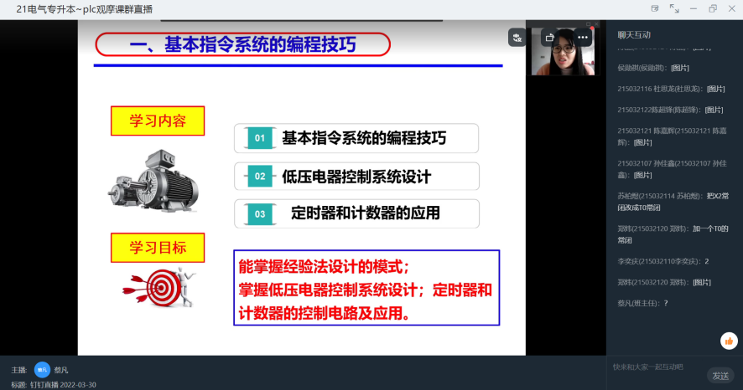
图1 钉钉视频直播
1）课堂中，对一些基本的指令要求学生用纸写上传并点评。
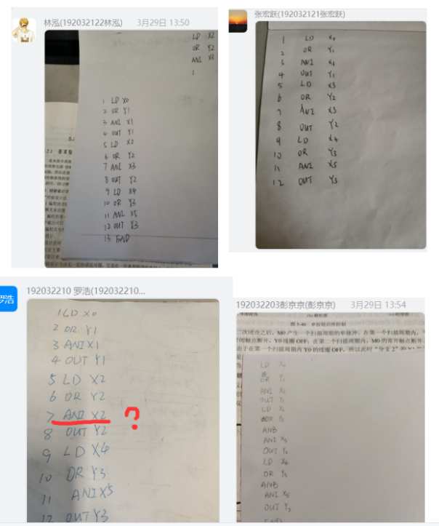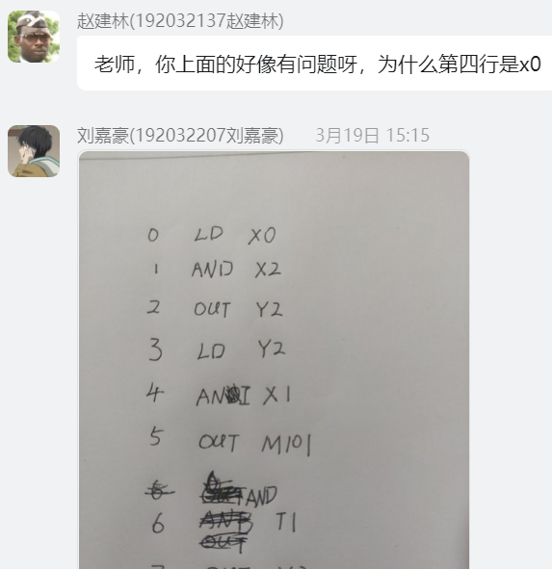
图2 课堂中基础的知识纸质作答
2）对每讲一个知识难点，在群里面和学生互动，查看学生理解如何，然后继续下一个知识点。
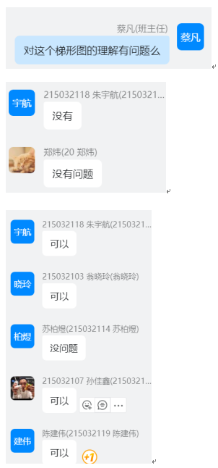
图3 对重点知识互动了解听懂状况
- 为保证学生能很好的理论与实践相结合，多结合工程实例。老师讲解思维流程，要求学生要软件仿真操作，完成后标注学号+姓名发群登记，如：
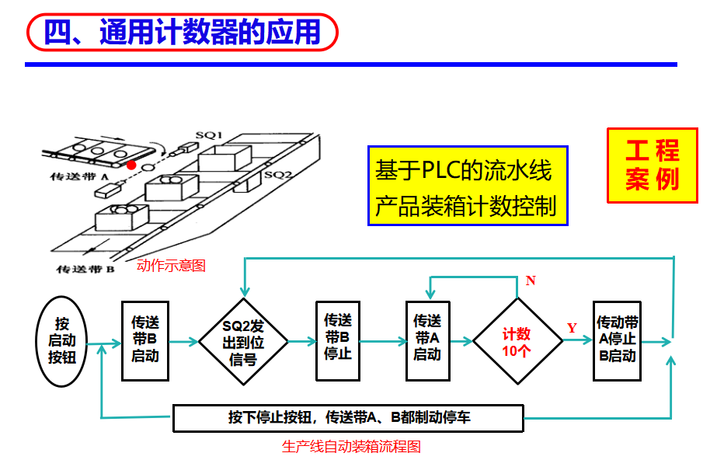
图4 教师讲解工程实例流程图
在复杂程序设计，通过教师讲解分步演示，将复杂的程序简单化，尽可能让学生5分钟能实现，避免时间过长，学生放弃走神。
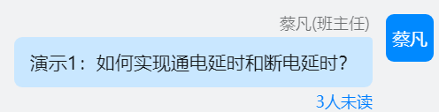
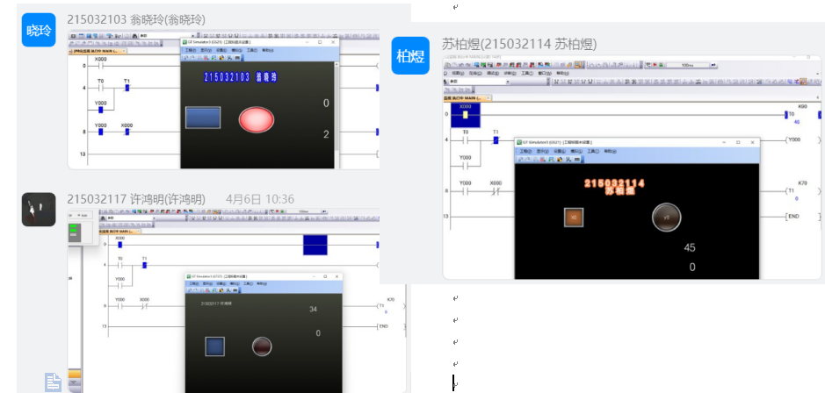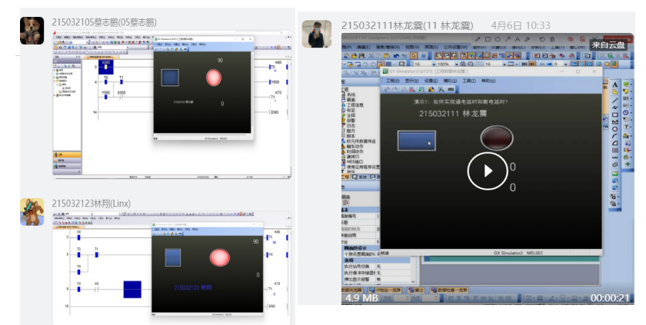
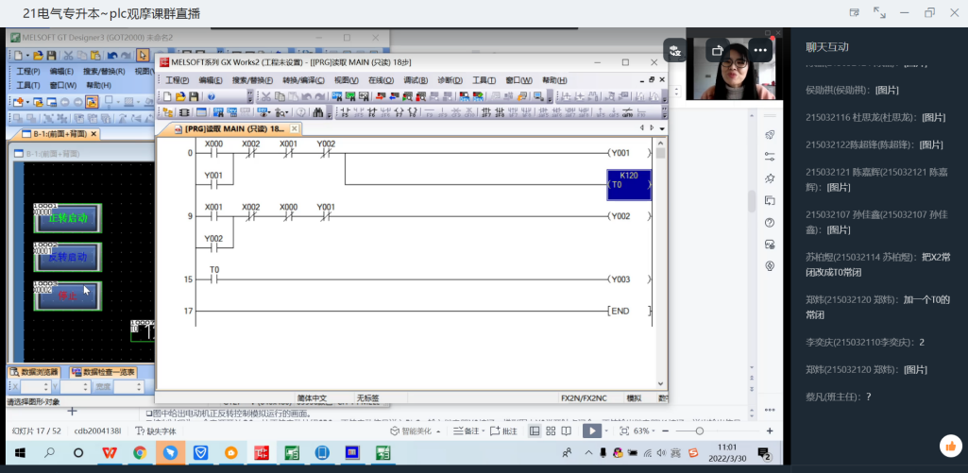
图5 教师点评讲解难点疑点
- 课程总结及下节课的任务布置
每次的课程小结都让让学生截图做笔记，便于后期知识复习。
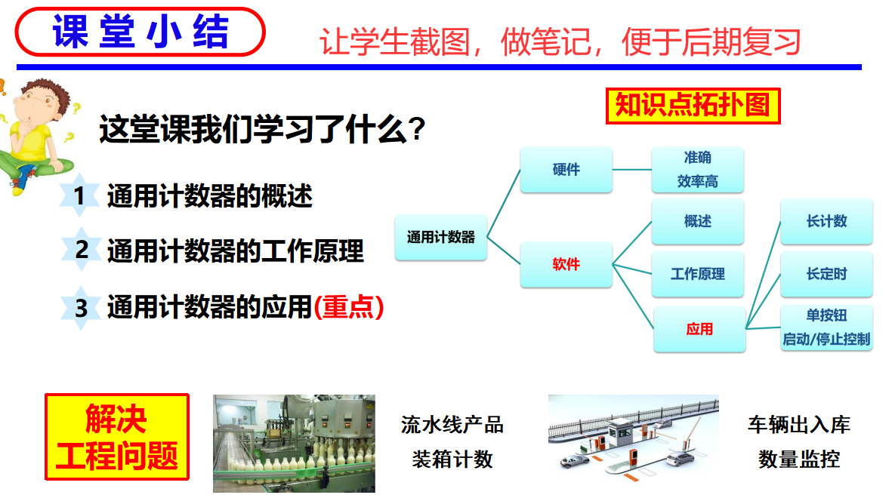
图6 学生需截图课堂总结

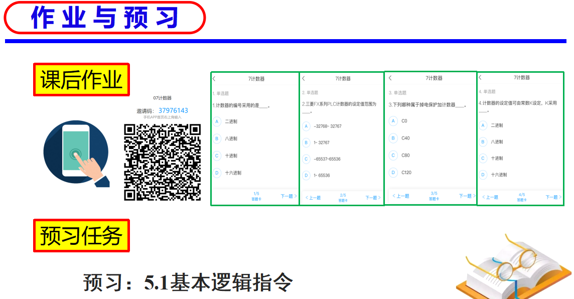
图7 作业与预习
7、课后答疑、作业和课堂笔记巩固
答疑可以QQ和钉钉都可以，有问题可以在群里留言：
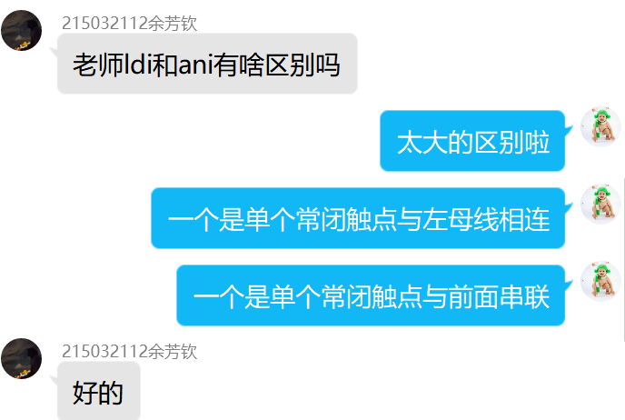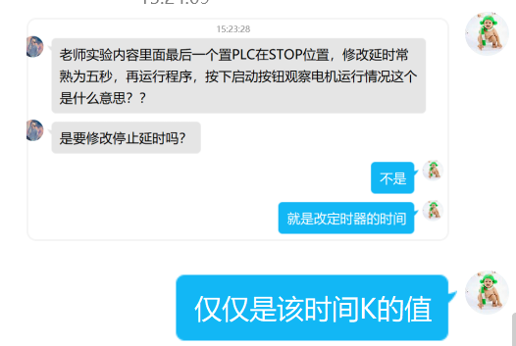
图8 学生课后答疑
学习通布置作业和每节课课堂笔记上传，督促学生慢慢自律学习，养成好的学习习惯。
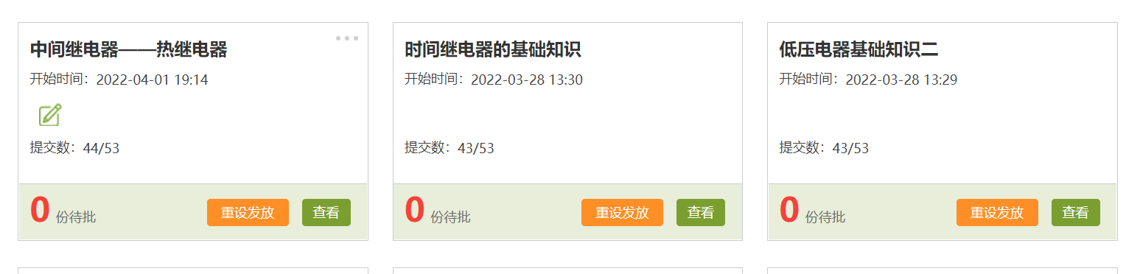
图9 学生课后学习通作业
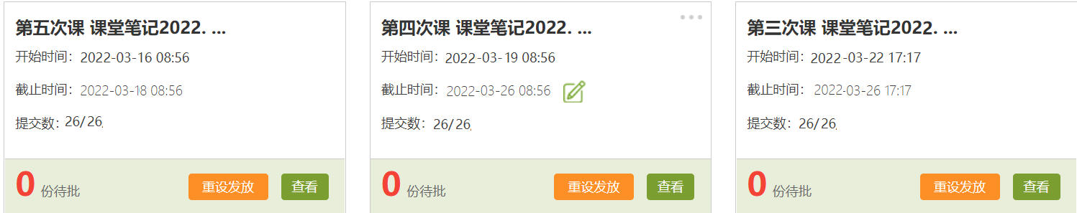
图10 学生每节线上课课堂笔记上传
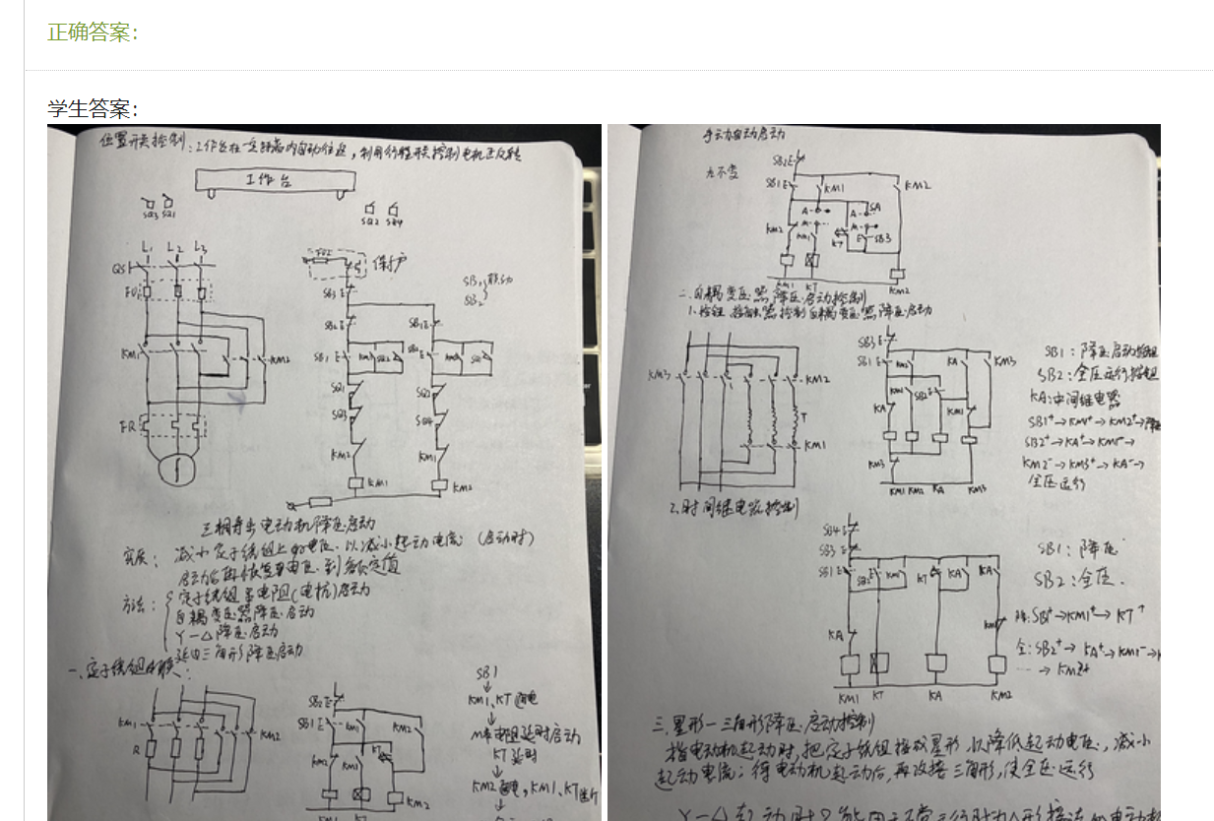
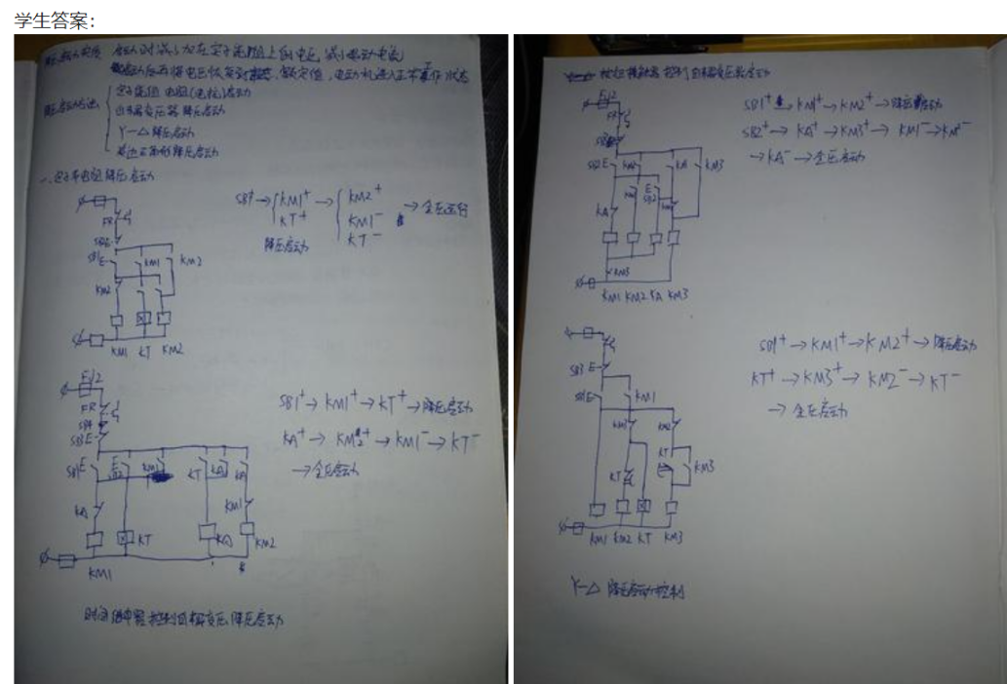
图11 学生课堂听课笔记
8、阶段性的问卷调查反馈
由于线上教学，PLC实用性很强，为了更好的理论与实践结合，通过问卷调查的形式，让学生参与问卷调查反馈教学效果。
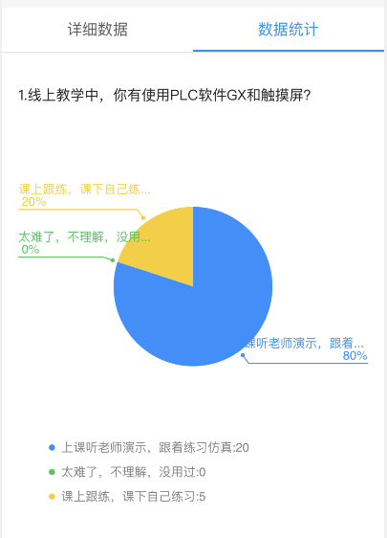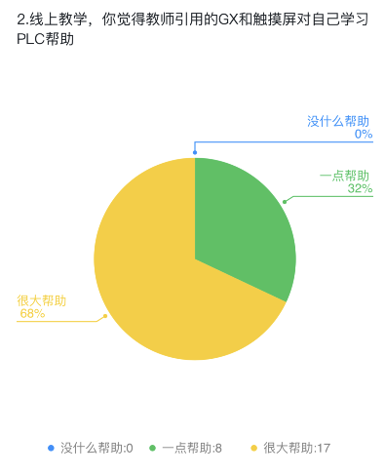
图12 学生问卷反馈
通过问卷调查发现，学生还是比较乐意实践与理论结合，大部分学生觉得对自己的帮助很大，甚至还有一些同学课后自己练习，加强知识的巩固，同时，对不足的地方也加以改进。

